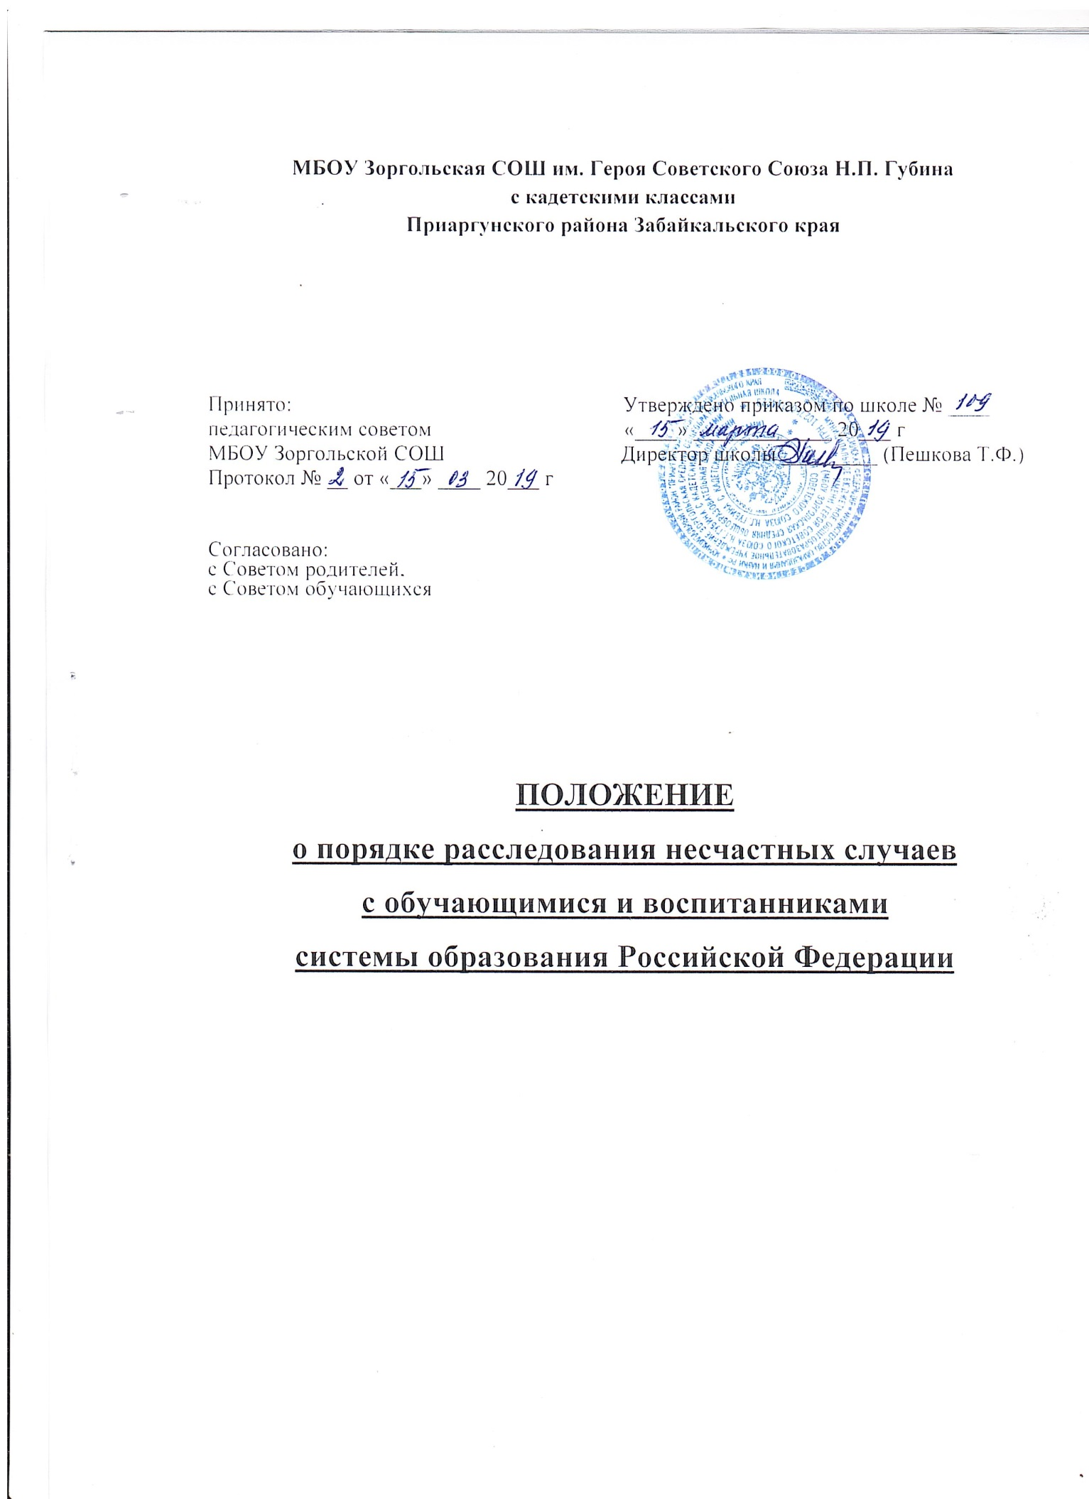

**МБОУ Зоргольская СОШ им. Героя Советского Союза Н.П. Губина**

**с кадетскими классами**

**Приаргунского района Забайкальского края**

Принято: Утверждено приказом по школе № ____

педагогическим советом «____» _____________ 20___ г

МБОУ Зоргольской СОШ Директор школы _________ (Пешкова Т.Ф.)

Протокол № __ от «___» ____ 20___ г

Согласовано:

с Советом родителей,

с Советом обучающихся

**ПОЛОЖЕНИЕ**

**о порядке расследования несчастных случаев**

**с обучающимися и воспитанниками**

**системы образования Российской Федерации**

1.ОБЩИЕ ПОЛОЖЕНИЯ

1.1. Настоящее Положение устанавливает единый порядок расследования, учёта и оформления несчастных случаев с обучающимися и воспитанниками образовательных учреждений всех видов и наименований системы образования Российской Федерации в период образовательного процесса независимо от места его проведения.

1.2. Расследованию и учёту подлежат несчастные случаи: травмы, острые отравления, возникшие после воздействия вредных и опасных факторов, травм криминального, электрического или биологического характера, а также иные повреждения здоровья при авариях и чрезвычайных ситуациях произошедшие:

1.2.1. Во время проведения уроков, лабораторных и практических занятий, спортивных, кружковых, внеаудиторных, внеклассных, внешкольных мероприятий, других занятий (в перерывах между ними) в соответствии с учебными научными и воспитательными планами.

1.2.2. При проведении субботника (воскресника), внеаудиторных, внеклассных, внешкольных и других мероприятий, в выходные, праздничные и каникулярные дни, если эти мероприятия осуществлялись под непосредственным руководством работника данного образовательного учреждения (преподавателя, учителя, воспитателя, классного руководителя и др.) или лица, назначенного приказом руководителя учреждения.

1.2.3. Во время занятий по трудовому и профессиональному обучению, профессиональной ориентации, научно-исследовательских работ, производственной и учебной практики, общественно-полезного производительного труда, проводимые в соответствии с учебным планом образовательных учреждениях или на участках (территориях), им принадлежащих.

1.2.4. Во время пребывания (отдыха) в лагерях, отрядах труда и отдыха, на учебно-опытных участках.

1.2.5. При проведении спортивных соревнований, тренировок, оздоровительных мероприятий, экскурсий, походов, экспедиций, организованных учреждением в установленном порядке.

1.2.6. Во время перевозок обучающихся и воспитанников к месту проведения мероприятий и обратно, а также при организованном следовании их на запланированное мероприятие на общественном транспорте или пешком.

1.3. Несчастный случай, произошедший с обучающимся, воспитанником при обстоятельствах, указанных в пункте 1.2 настоящего Положения, в том числе по вине пострадавшего, подлежит расследованию и учёту.

1.4. Несчастный случай, произошедший вовремя образовательного процесса, вызвавший у обучающегося или воспитанника потерю трудоспособности (здоровья) не менее одного дня в соответствии с медицинским заключением, оформляется актом Н-2 в количестве 4-х экземпляров. Заполненные акты направляются по 1 экземпляру:

- пострадавшему (его родителям или законным представителям);

1.5. Все несчастные случаи, оформленные актом формы Н-2, регистрируются органом управления образованием, образовательным учреждением в журнале.

1.6. Администрация учреждения обязана выдать пострадавшему (его родителям, лицу, представляющему его интересы) акт формы Н-2 о несчастном случае, оформленный не позднее трёх дней с момента окончания по нему расследования.

1.7. Акт формы Н-2 подлежит хранению в архиве органа управления образованием, в архиве высшего и среднего специального образовательного заведения в течение 60 лет. Регистрационный журнал учёта несчастных случаев хранится в образовательном учреждении постоянно.

1.8. Ответственность за правильное и своевременное расследование и учёт несчастных случаев, составление акта формы Н-2, разработку и выполнение мероприятий по устранению причин несчастного случая несёт руководитель образовательного учреждения, где произошёл несчастный случай, а при производственной практике руководитель учреждения, где происходит производственная практика.

1.9. Контроль за правильным и своевременным расследованием и учётом несчастных случаев, произошедших во время образовательного процесса, а также выполнением мероприятий по устранению причин, вызвавших несчастный случай, осуществляют вышестоящие органы управления образованием.

1.10. В случае отказа администрации учреждения в составлении акта формы Н-2, а также при несогласии пострадавшего (его родителей и другого заинтересованного лица) с содержанием акта формы Н-2, конфликт рассматривает вышестоящий орган управления образованием в срок не более семи дней с момента подачи письменного заявления. Его решение является обязательным для исполнения администрацией образовательного учреждения.

При необходимости вышестоящий орган управления образованием, пострадавший (законный представитель) запрашивают заключение государственного технического инспектора труда лечебно-профилактического учреждения об установлении факта несчастного случая, его обстоятельств и причин, определении круга лиц, допустивших нарушения правил по охране труда, стандартов безопасности труда.

Заключение государственного инспектора по охране труда по несчастному случаю при конфликтной ситуации является обязательным для исполнения администрацией образовательного учреждения.

1.11. Медицинское учреждение, в которое доставлен (находится на излечении) обучающийся, воспитанник, пострадавший при несчастном случае, произошедшем во время образовательного процесса, обязан по запросу руководителя учреждения выдать медицинское заключение о характере повреждения.

1.12. По окончании срока лечения пострадавшего (пострадавших) руководитель образовательного учреждения направляет в вышестоящий орган управления образованием сообщение о последствиях несчастного случая.

1.13. Ответственность за устранение причин несчастного случая, произошедшего в образовательном учреждении, несёт руководитель.

1.14. Лицо, назначенное приказом проведение мероприятия, несёт персональную ответственность за сохранность жизни и здоровья учащихся и воспитанников.

1.15. Виновные в нарушении настоящего Положения, сокрытии произошедшего несчастного случая, привлекаются к ответственности согласно действующему законодательству.

**2. Расследование и учёт несчастных случаев**

2.1.О каждом несчастном случае, произошедшем с обучающимся или воспитанником, пострадавший или очевидец несчастного случая немедленно извещает непосредственно руководителя образовательного процесса, который обязан: срочно организовать первую доврачебную помощь пострадавшему и его доставку в здравпункт или другое лечебное учреждение, сообщить о произошедшем руководителю образовательного учреждения, при наличии такового, сохранить до расследования обстановку места происшествия.

*Примечание.* О несчастном случае, произошедшем во время походов, экскурсий, экспедиций или других мероприятий в не территории района, руководитель проводимого мероприятия немедленно сообщает также органу управления образованием по месту происшествия.

2.2. Руководитель образовательного учреждения обязан немедленно принять меры к устранению причин, вызвавших несчастный случай, сообщить о происшедшем несчастном случае в вышестоящий орган управления образованием, родителям пострадавшего или законным представителям и запросить заключение медицинского учреждения о характере и тяжести повреждения у пострадавшего.